**VMware View 5.0从菜鸟到高手系列之一**

准备vSphere，在View 5中强烈建议使用ESXi 5，并安装vCenter Server。vSphere 5中的vCenter Server需要Windows 2003/2008 64bit的支持，建议使用2vCPUs、3G内存。

整个实验环境所需要的虚拟机机器列表，包括机器名称、IP和所安装所需软件如下表：

[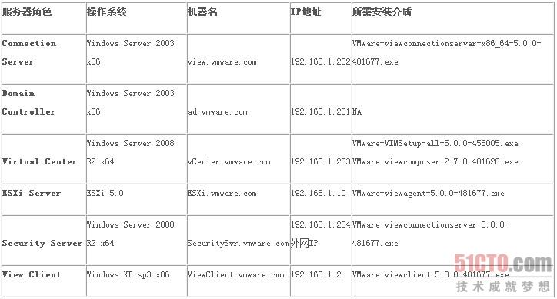](http://images.51cto.com/files/uploadimg/20111011/1043390.jpg)

**1、 准备vSphere(ESX/ESXi)**

准备vSphere，在View 5中强烈建议使用ESXi 5，并安装vCenter Server。vSphere 5中的vCenter Server需要Windows 2003/2008 64bit的支持，建议使用2vCPUs、3G内存。

本次测试环境如下：

ESXi IP:192.168.1.10 DNS:192.168.1.201

vCenter IP:192.168.1.203 DNS:192.168.1.201

**2、 准备域环境**

VMware View环境中必须使用域，如果您已经具备域的环境可以直接使用不必再建立。如果没有请参考以下步骤搭建域环境。

本次测试域环境如下：

域名： vmware.com

域控制器： ad.vmware.com IP:192.168.1.201 DNS:127.0.0.1

步骤1：准备一台Windows 2003/2008安装光盘或ISO，插入到系统中，创建第一台域控制器。设置固定IP地址，并请将DNS设置为“127.0.0.1”。

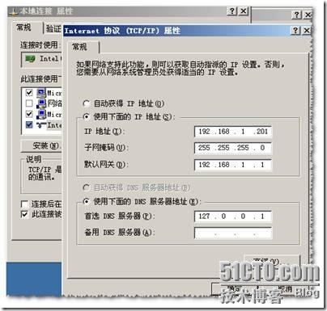

步骤2：开始安装域环境，点击“开始/运行”输入“dcpromo”，在出现的AD安装向导中点击“下一步”，开始配置域。

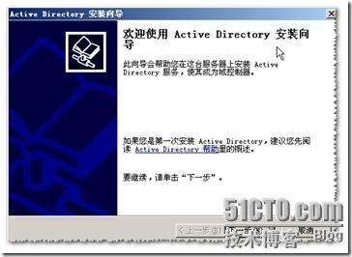

步骤3：在域控制器类型中选择“新域的域控制器”，点击“下一步”并在创建一个新域中选择“在新林中的域”。

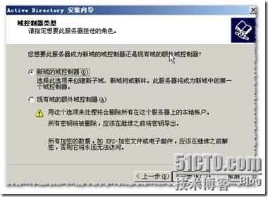

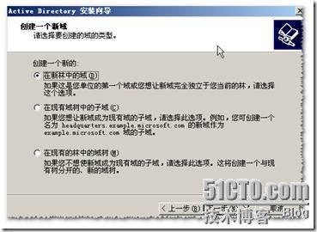

步骤4：根据测试的环境，输入新的域名。如ABC公司，输入abc.com。输入完成后点击“下一步”，系统将自动生成域的NETBIOS名称点击“下一步”。

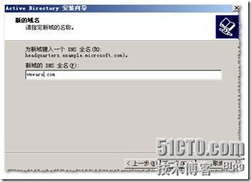

步骤5：设置“目录服务还原模式的管理员密码”，点击下一步直到完成域的创建。系统将自动检查是否有安装DNS服务，点击下一步系统将自动安装。域控制安装结束后，系统提示重新启动计算机，域创建完成。

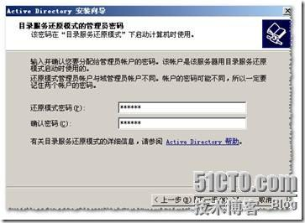

**3、 创建View用户和组**

View不需要更改AD中的任何信息，不过建议用户在AD中创建属于View的OU和用户组。创建OU的目的在于方便应用各种域策略。

本次测试环境创建三个OU：

n View Group：View的根组织单元

n View Users：用于存放View的用户和组

n VM Computer：用户存放虚拟桌面计算机

n Physics Group：用户存储非VM的桌面池

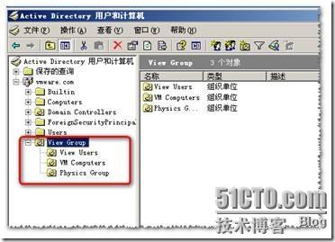

创建View用户和组：本次测试创建一个名为MKT-Users，并建立mk01,mk02用户将加入到MKT-Users组中，作为本次View的用户访问帐户。

